山东政务服务“中介超市”采购主体交易流程
一、进入山东政务服务网或聊城市公共资源交易中心，点击中介超市模块，进入政务服务中介超市系统（山东政务服务中介超市网址：http://www.shandong.gov.cn/zwfwzjcs/intermediary/index）。
二、政务服务中介超市首页右侧，点击【采购主体】登录，跳转到【山东省统一政务服务门户】页面进行【个人账号注册】。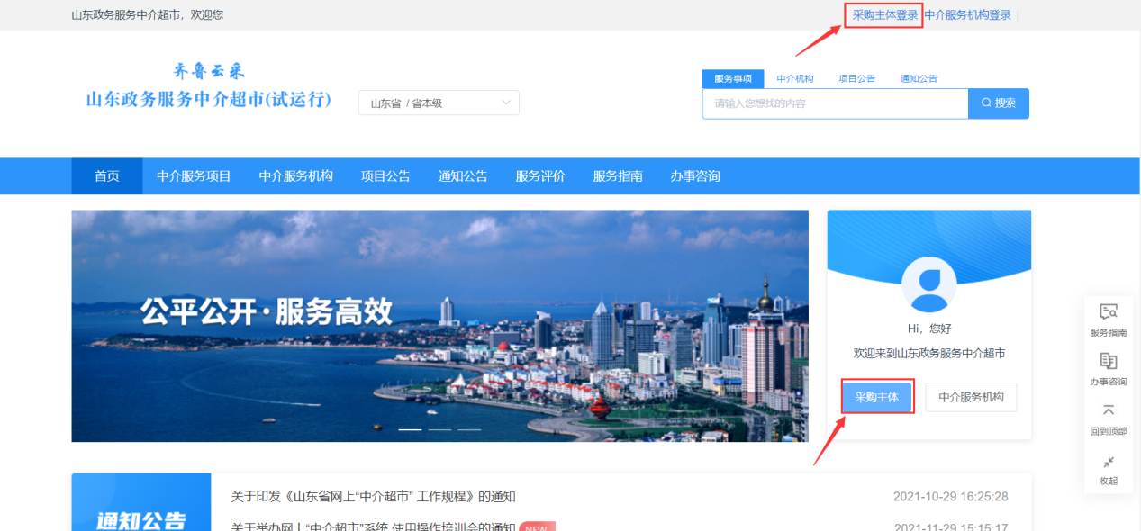
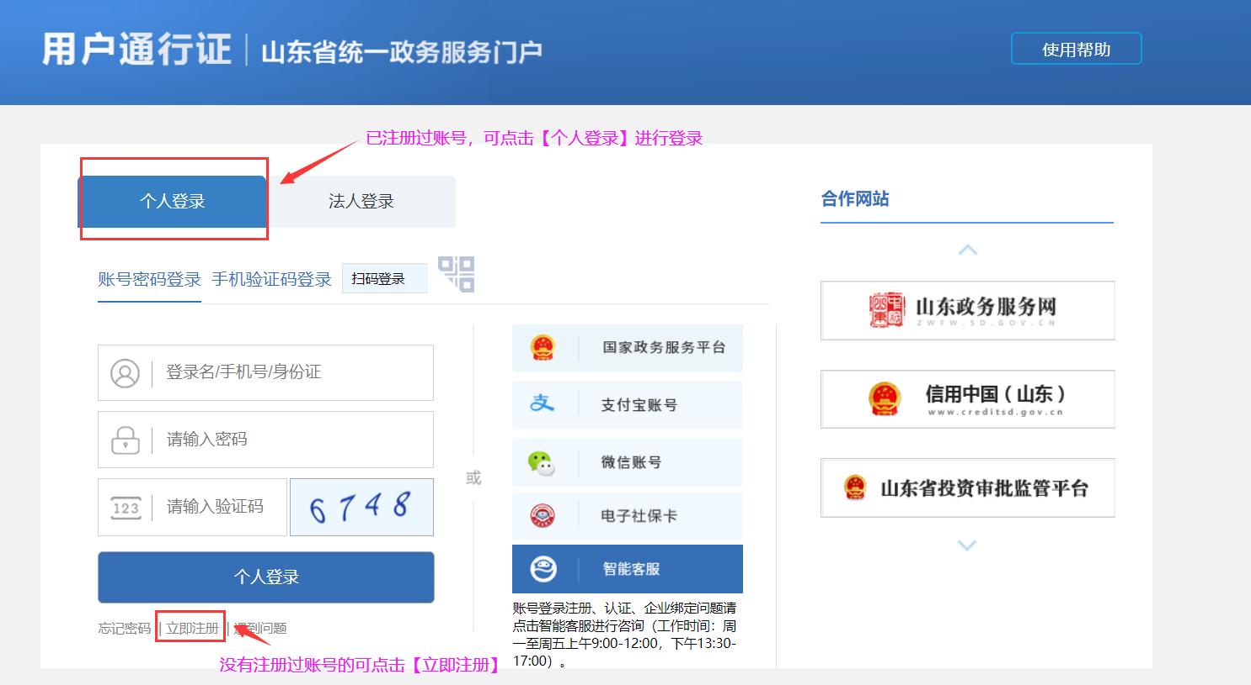
- 点击【立即注册】后，如实填写相关注册信息完成注册。
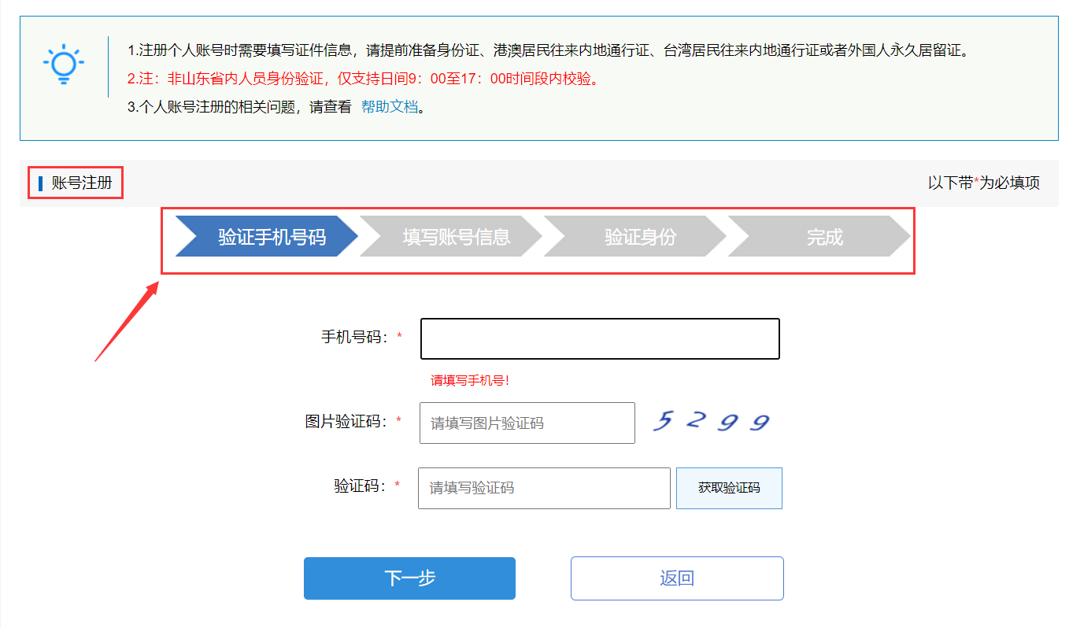
四、注册后请返回第二步界面，即【政务服务中介超市系统（网址：http://www.shandong.gov.cn/zwfwzjcs/intermediary/index）】选择【采购主体】进行登录。
五、登录【山东政务服务中介超市】后，点击【采购主体】或【个人中心】均可进入后台。
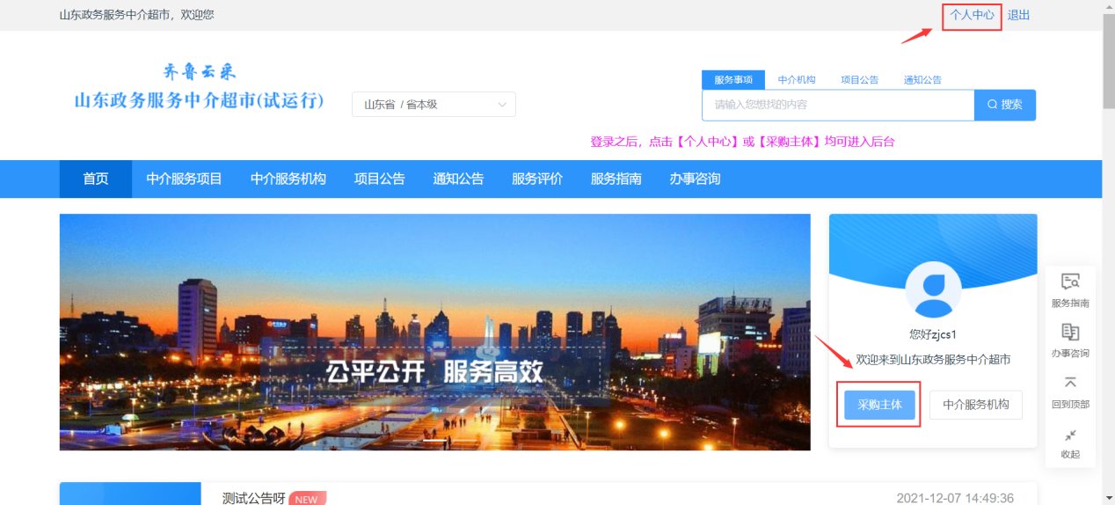

- 进入后台后，点击【新增中介服务项目】，依次填写项目基本信息、项目服务需求、中介服务机构资质（资格）要求以及交易规则与选取方式，如下图所示：
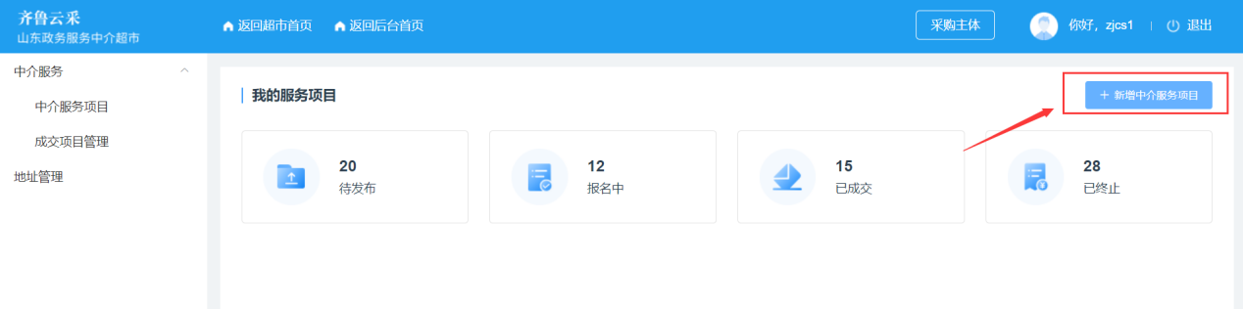
图1新增中介服务项目
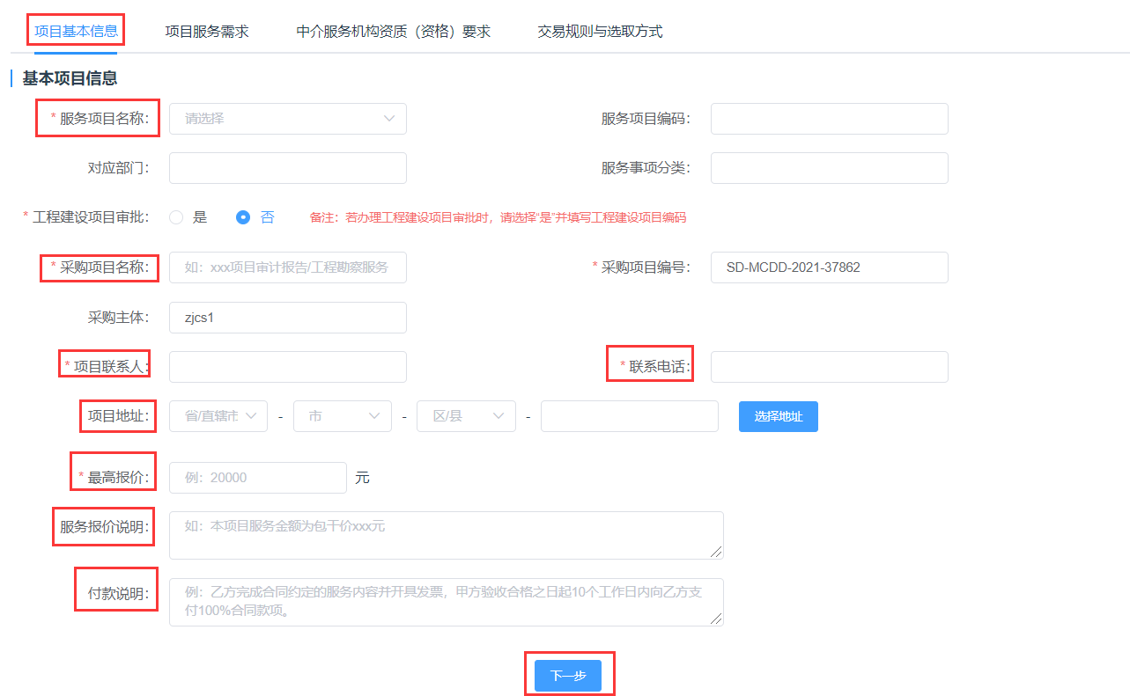
图2填写项目基本信息
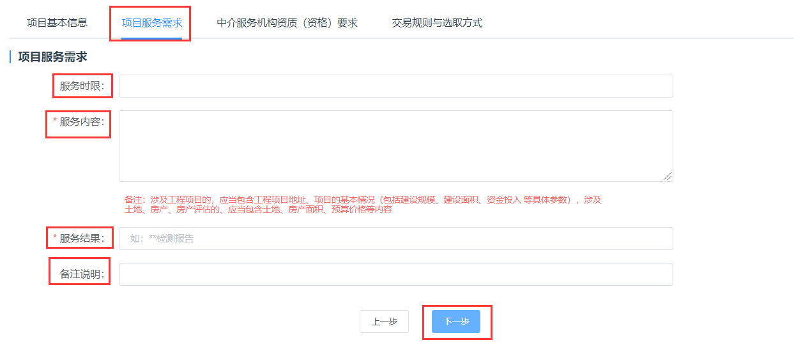
图3填写项目服务需求
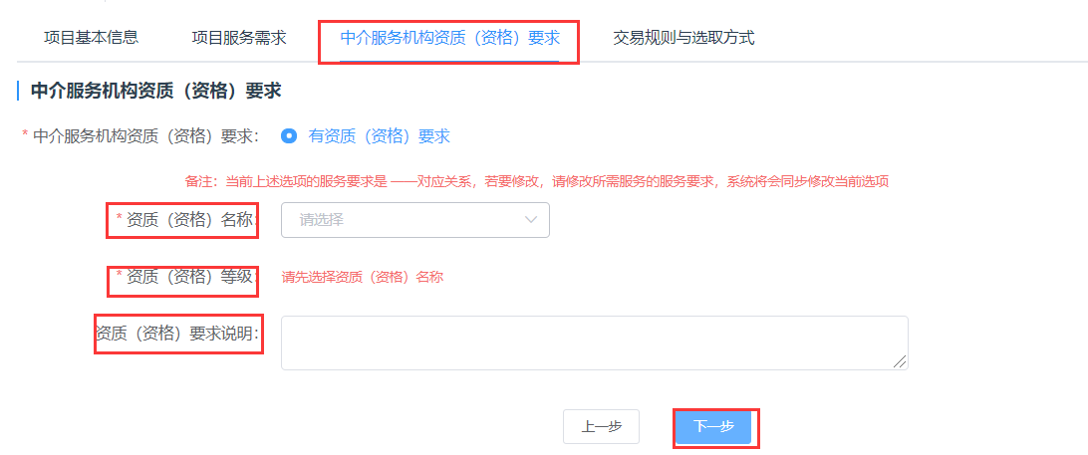
图4填写中介服务机构资质（资格）要求
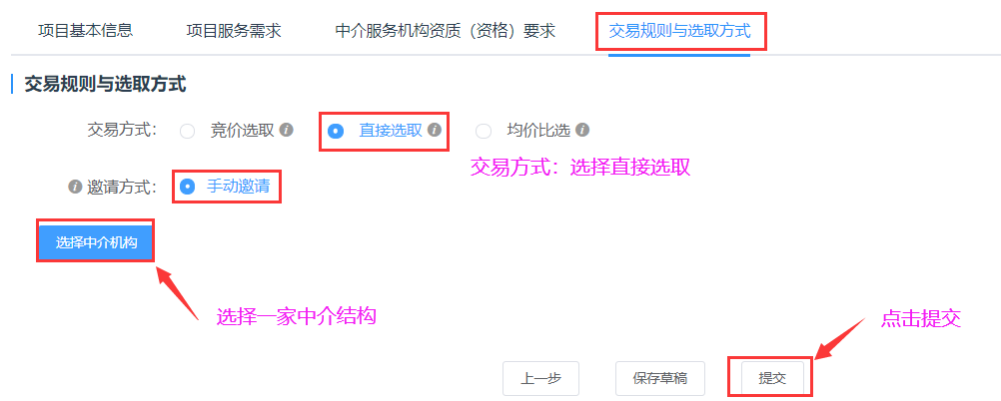
图5选择交易规则与选取方式

- 提交项目之后，点击【发布项目】。
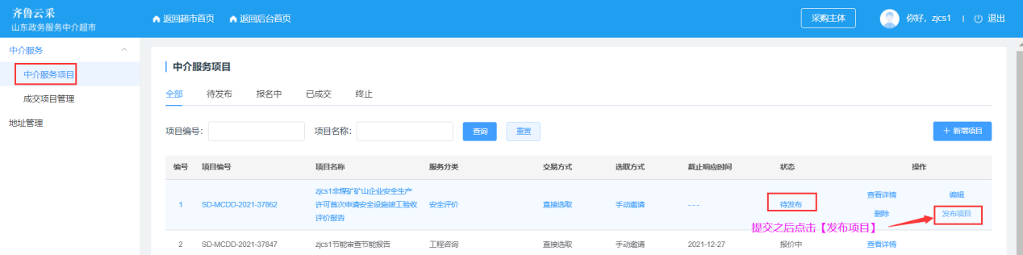
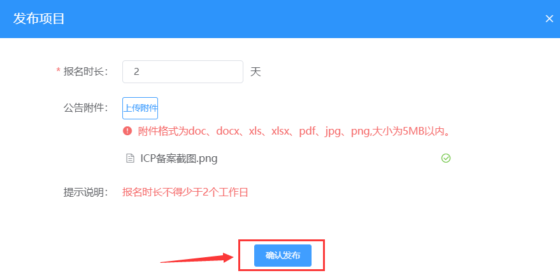
- 采购主体发布项目后，中介服务机构可参与报价，报价时间截止后，采购主体对 【结果待确认】状态的项目，点击【操作】-【确认结果】确认中选的中介服务机构。
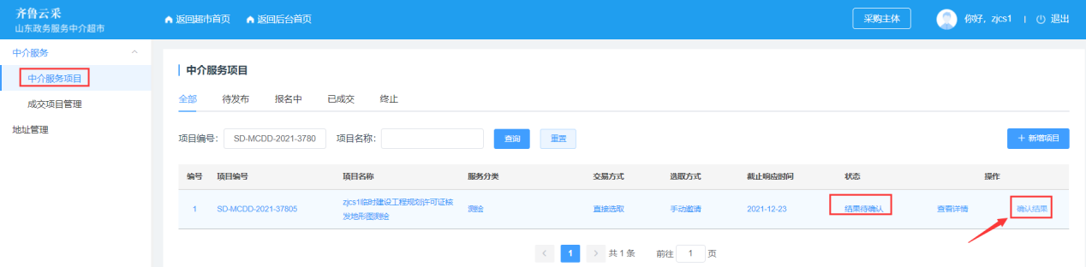
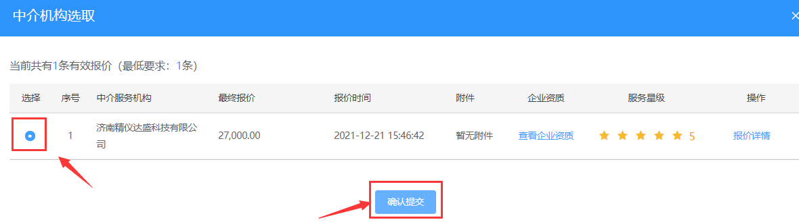
- 确认结果后，需发布【中选公告】，发布中选公告后，可在首页【项目公告】下查看。
